**Работа с базой**

Менеджер авиаперевозчика готовит исследование. Он хочет выявить связь между числом полётов, типом самолётов и календарём музыкальных фестивалей. Помогите ему получить необходимые данные.

Вы решите задачу в несколько шагов, двигаясь от простых запросов к более изощрённым.

**Описание данных**

В вашем распоряжении база данных об авиаперевозках.

Таблица airports — информация об аэропортах:

* *airport_code —* трёхбуквенный код аэропорта
* *airport_name —* название аэропорта
* *city —* город
* *timezone —* временная зона

Таблица aircrafts — информация о самолётах:

* *aircraft_code —* код модели самолёта
* *model —* модель самолёта
* *range —* дальность полёта

Таблица tickets — информация о билетах:

* *ticket_no* — уникальный номер билета
* *passenger_id* — персональный идентификатор пассажира
* *passenger_name —* имя и фамилия пассажира

Таблица flights — информация о рейсах:

* *flight_id —* уникальный идентификатор рейса
* *departure_airport* — аэропорт вылета
* *departure_time* — дата и время вылета
* *arrival_airport* — аэропорт прилёта
* *arrival_time* — дата и время прилёта
* *aircraft_code —* *id* самолёта

Таблица ticket_flights — стыковая таблица «рейсы-билеты»

* *ticket_no* — номер билета
* *flight_id* — идентификатор рейса

Таблица festivals — информация о фестивалях

* *festival_id* — уникальный номер фестиваля
* *festival_date* — дата проведения фестиваля
* *festival_city* — город проведения фестиваля
* *festival_name* — название фестиваля

Пояснение: В базе данных нет прямой связи между таблицами *airports* и *festivals*, а также *festivals* и *flights*. Но вы можете писать JOIN и связывать эти таблицы по городу проведения фестиваля (*festival_city*) и городу аэропорта (*city*). Потребуется некоторое преобразование дат в *flights,* и тогда эту таблицу также можно будет связать по дате проведения фестиваля (*festival_date*) в запросах с JOIN.

**Схема таблиц**

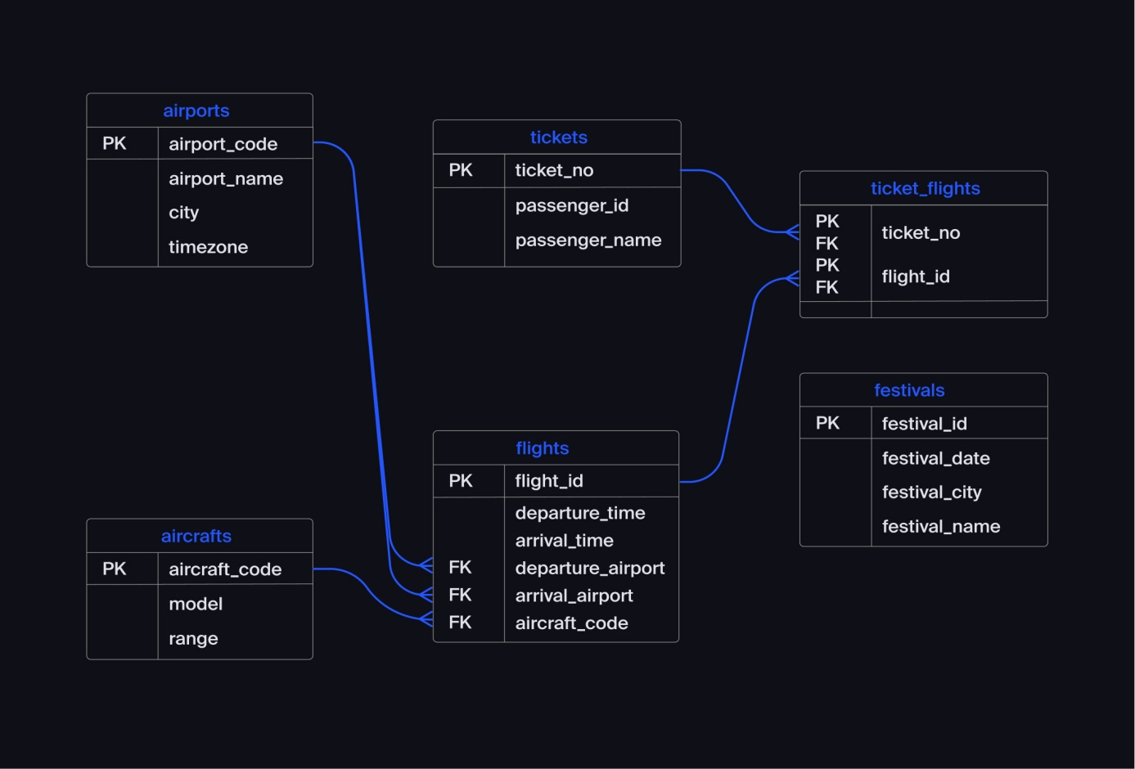

Задача 1.

Найдите количество рейсов на каждой модели самолёта с вылетом в сентябре 2018 года. Назовите получившееся поле flights_amount и выведите его. Также напечатайте на экране поле model. Столбцы в таблице должны быть выведены в следующем порядке: -model, -flights_amount

Задача 2.

Посчитайте отправленные в сентябре рейсы самолётов следующих моделей:

-Boeing, -Airbus, -другие (“other”).

Назовите получившуюся переменную flights_amount и выведите её значение на экран.

Задача 3.

Посчитайте среднее количество прибывающих рейсов в день для каждого города за август 2018 года. Назовите получившееся поле average_flights, вместе с ним выведите столбец city.Выводите столбцы в таком порядке: -city, -average_flights

Задача 4.

Установите фестивали, которые проходили с 23 июля по 30 сентября 2018 года в Москве, и номер недели, в которую они проходили. Выведите название фестиваля festival_name и номер недели festival_week.

Задача 5.

Для каждой недели с 23 июля по 30 сентября 2018 года посчитайте билеты, которые купили на рейсы в Москву (номер недели week_number и количество билетов ticket_amount). Получите таблицу:

* с количеством купленных за неделю билетов;
* отметкой, проходил ли в эту неделю фестиваль;
* название фестиваля festival_name;
* номер недели week_number.

Выводите столбцы в таком порядке: - week_number, - ticket_amount, - festival_week, -festival_name